Przepustnica wielopłaszczyznowa z siłownikiem
Czym jest przepustnica wielopłaszczyznowa z siłownikiem oraz do czego służy? Na te pytania odpowiadamy w krótkim artykule poniżej.

Wielopłaszczyznowe elementy systemów od Frapol

Frapol to spółka należąca do GRUPY KAPITAŁOWEJ INSTAL – KRAKÓW. Frapol to przedsiębiorstwo, które nieprzerwanie od 30 lat zajmuje się dostarczaniem na rynek systemów klimatyzacji oraz systemów wentylacji. Firma działa zarówno na rynku krajowym i zagraniczneym. Co więcej, Frapol specjalizuje się w produkcji elementów do systemnów wentylacji bytowej, dzięki czemy zapewniania swoim klinetów kompleksową obsługę. W katalogu produktowym znajduje się między innymi taki element jak przepustnica wielopłaszczyznowa z siłownikiem, którą szczegółowo opisujemy poniżej.

Przepustnica wielopłaszczyznowa z siłownikiem

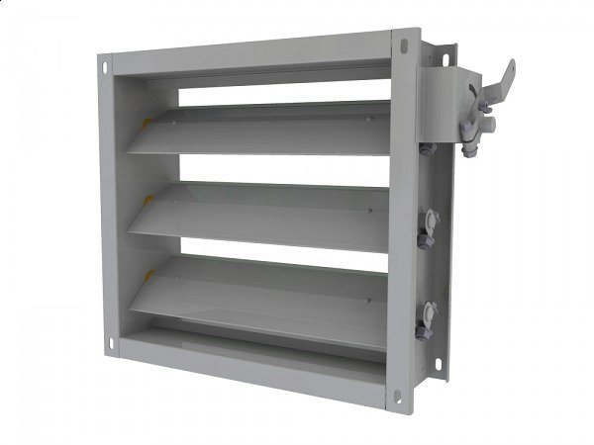
Frapol proponuje wiele, niezbędnych do systemów elementów a jednym z nich jest przepustnica wielopłaszczyznowa z siłownikiem. Ta z oferty przedsiębiorstwa, wyprodukowana jest z z blachy stalowej ocynkowanej. Produkt jest sterowany ręcznie lub za pomocą siłownika firmy 'BELIMO'. Przepustnica wielopłaszczyznowa typ ST-JHG wykorzystywana do systemów wentylacji bytowej ma za zadanie zarówno odcięcie przepływu jak i jego ograniczenie, w danej części systemu wentylacyjnego. Nie będąc pewien czy to właśnie ten element jest Ci niezbędny warto skorzystać z fachowej wiedzy specjalistów, kontaktując się bezpośrednio z firmą Frapol.

